Jobsheet Pemrograman Berbasis FrameWork

Minggu 3



Di Susun Oleh :

1741720125 / Putri Kinanti Naibaho

3D – TI

JURUSAN D-IV TEKNOLOGI INFORMASI

POLITEKNIK NEGERI MALANG

2020/2021

1. Buatlah seperti berikut

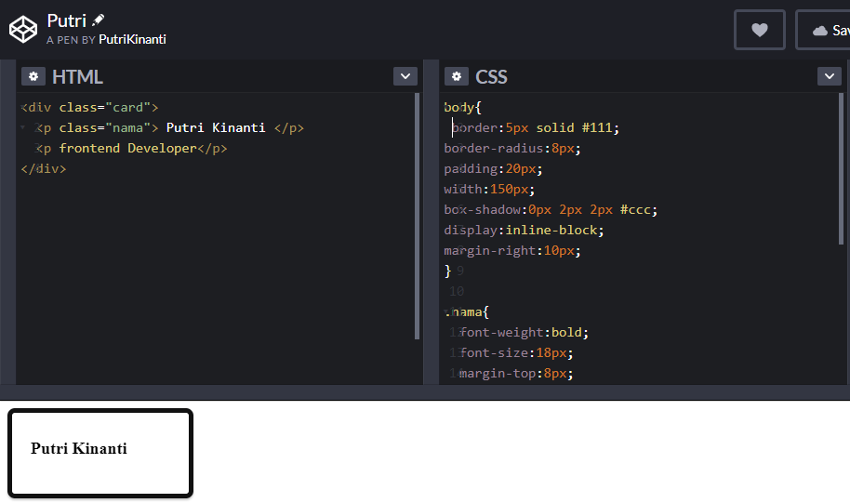

1. Hasilnya

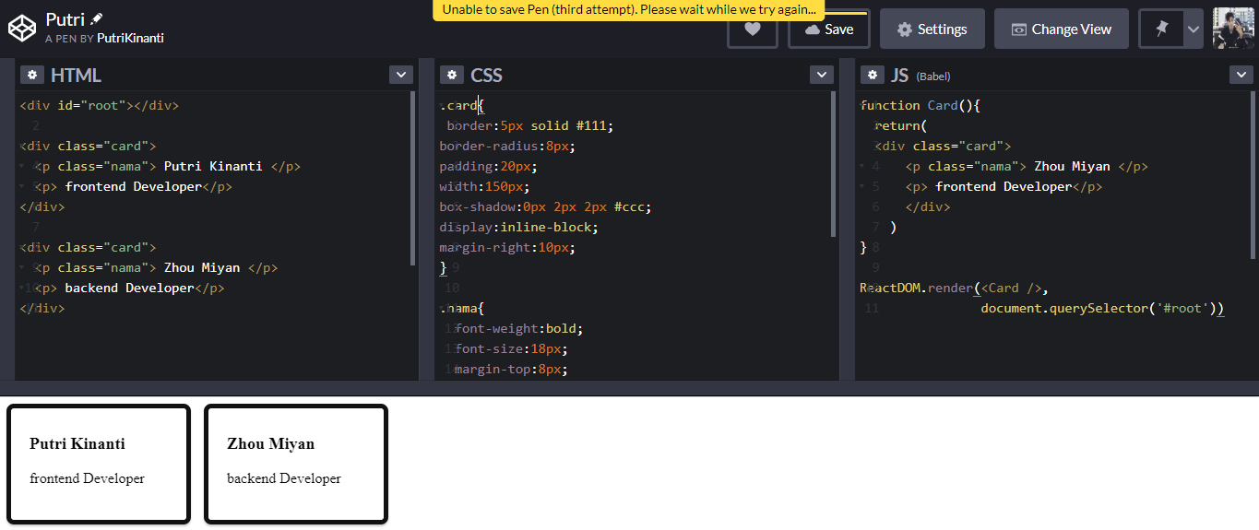

1. Penambahan Babel

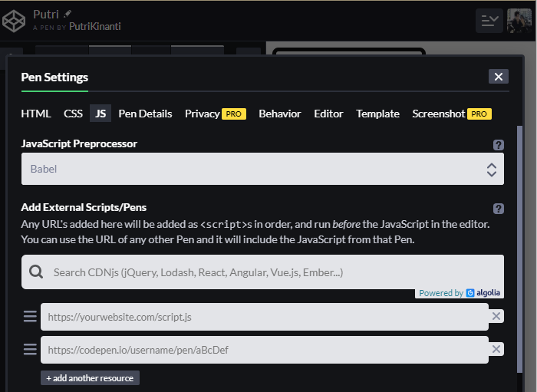

1. Hasilnya

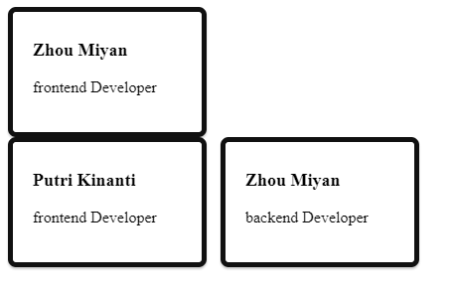

1. Untukmempersingkatcode pada HTML makakita bisa menggunakanjavascriptseperti berikut

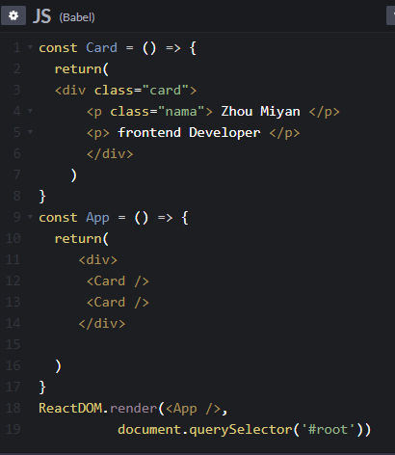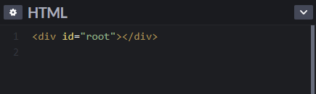

1. Hasilnya

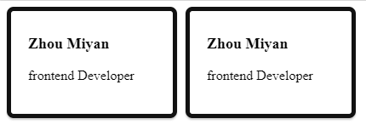

1. Jika kita lihathasilnyamasihtidakdinamis, nama masih sama

Untukitu kita tambahkan props sepertipada code berikut

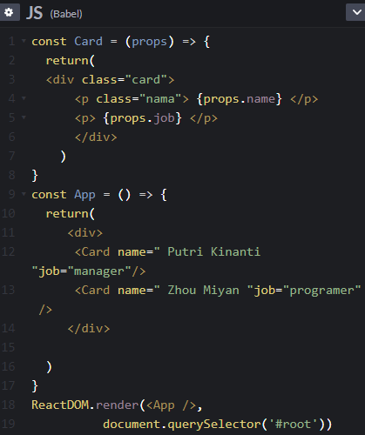

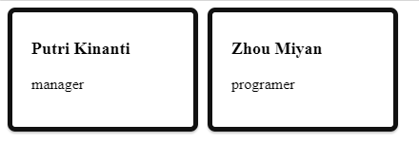

Menambahkan React Pada Website

1. 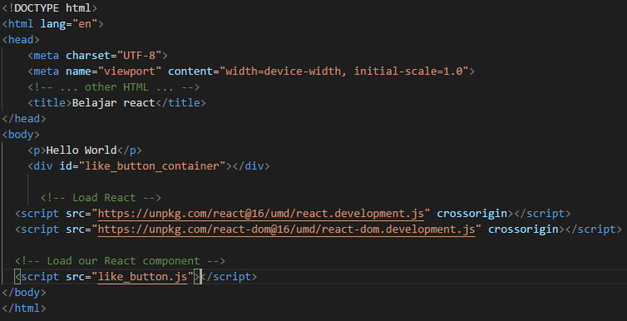

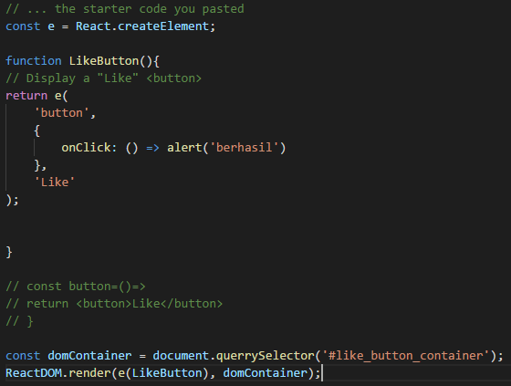

1. Hasilnya

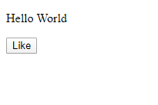

1. Buka file index.js pada src dan tambahkan arrow function dengan nama Hello

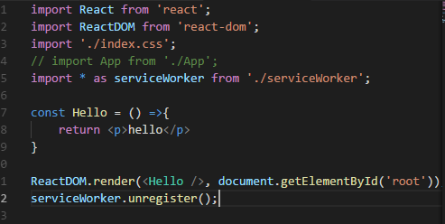

1. 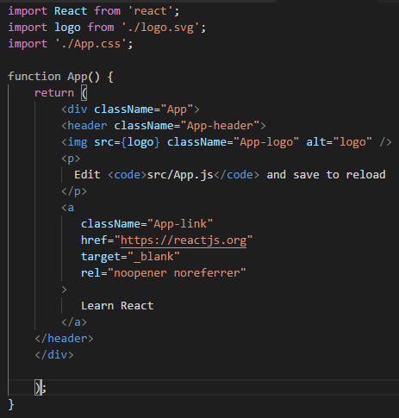App.js